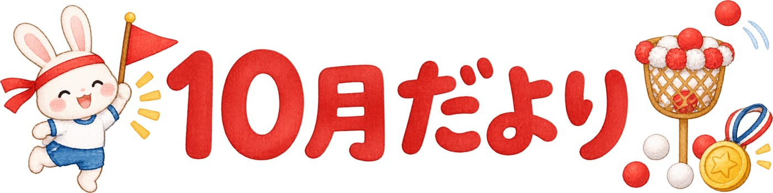
○○幼稚園・○○保育園 | 令和○年10月号
ごあいさつ
運動会の季節です。頑張ることと、見ることを両方大切に練習しています。
運動会は○日（○）、場所は○○です。雨のときは○日に延期します。
今月のねらい
・自分の番を知り、最後までやってみようとする  ・友達の演技を見て、応援する  ・ルールのある遊びを、体で覚えようとする | 
10月の予定
日 | 予定
○日（○） | 運動会
○日（○） | 予備日
○日（○） | 避難訓練
○日（○） | 誕生会
○日（○） | 身体測定
時間や内容が変わるときは、そのつどお知らせします。
園からのお願い
・運動靴と、記名した帽子をご用意ください。
・当日の服装は○○、保護者の席は○○です。
・体調が悪いときは、無理をせずご相談ください。
○○幼稚園・○○保育園  〒000-0000 ○○県○○市○○ 0-0-0  電話 000-0000-0000 | 
編集メモ：印刷前にこの行を消してください。○と○○は、園名、日付、連絡先、提出物に書き換えてください。

